ПЕРВЕНСТВО ЦЕНТРАЛЬНОГО ФЕДЕРАЛЬНОГО ОКРУГА
ПО ПАРУСНОМУ СПОРТУ
(КЛАССЫ: РАКЕТА 270, ЛУЧ, ЛУЧ-РАДИАЛ, ЛУЧ-МИНИ, ЗУМ 8)
номер-код вида спорта 0380005611Я
ЕКП 34686

ПОЛОЖЕНИЕ

Конаково
08 - 12 июля 2021г.

- Общие положения:
  - Спортивное мероприятие - межрегиональные соревнования по парусному спорту «Первенство Центрального федерального округа» (далее - Соревнование), проводится в соответствии с Регламентом Общероссийской Общественной организации «Всероссийская федерация парусного спорта (далее ВФПС), «Система соревнований по парусному спорту', включенных в план-календарь ВФПС», в соответствии с Единым календарным планом Министерства спорта Российской Федерации (далее - Минспорт России), Планом-календарем соревнований Региональной общественной организации «Федерация парусного спорта Тверской области» (далее - РОО «ФПС ТO») на 2021 год, действующими Правилами классов, настоящим Положением и Гоночной инструкцией.
  - Соревнование проводится в соответствии с Международными правилами парусных гонок 2021-2024 (ППГ-21). Действующая редакция ППГ будет применяться с изменениями и дополнениями, изложенными в настоящем положении и в гоночной инструкции.
  - Цели и задачи:
    - Формирование здорового образа жизни, гражданское и патриотическое воспитание спортсменов;
    - Популяризация и развитие парусного спорта в России;
    - Повышение мастерства и яхтенной квалификации;
    - Выполнение разрядных нормативов.
  - При проведении соревнований запрещается оказывать противоправное влияние на результаты спортивных соревнований, а также, участвовать в азартных играх в букмекерских конторах и тотализаторах путем заключения пари на уставленные спортивные соревнования в соответствии с требованиями, установленными пунктом 3 части 4 статьи 262 Федерального закона от 04.12.2007 № 329-Ф3 «О физической культуре и спорте в Российской Федерации» (далее - Федеральный закон).
  - Обработка персональных данных участников спортивных соревнований осуществляется в соответствии с Федеральным законом от 27.07.2006 №153- ФЗ «О персональных данных». Согласие на обработку персональных данных представляется в комиссию по допуску участников (Приложение 1).

Права и обязанности организаторов:
  - Комитет по физической культуре и спорту Тверской области (далее комитет) и яхт-клуб «Конаково Ривер Клаб» (далее яхт-клуб) осуществляют общее руководство подготовкой и проведением соревнований.
Непосредственная организация и проведение соревнований возлагается на Региональную общественную организацию «Федерация парусного спорта Тверской области» (далее РОО ФПС ТО) и гоночный комитет. Председатель гоночного комитета имеет статус Главного судьи соревнований.
Главный судья соревнований: Морозова Елена Борисовна ССВК .
Контактный телефон: 8(985) 211-80-46
Главный секретарь: Фомичева Алина Викторовна, Первая категория.

Обеспечение безопасности участников и зрителей
Все участники соревнований обязаны использовать защитные маски в соответствии с санитарно-эпидемиологической обстановкой и выполнять требования Судейской коллегии по обеспечению безопасности при проведении соревнований.
Соревнования проводятся в соответствии с правилами обеспечения безопасности при проведении официальных спортивных соревнований, утвержденными постановлением Правительства Российской Федерации от 18 апреля 2014 года № 353.
Оказание скорой медицинской помощи осуществляется в соответствии с приказом Министерства здравоохранения РФ от 23 октября 2020 г. № 1144н «Об утверждении порядка организации оказания медицинской помощи лицам, занимающимся физической культурой и спортом (в том числе при подготовке и проведении физкультурных мероприятий и спортивных мероприятий), включая порядок медицинского осмотра лиц, желающих пройти спортивную подготовку, заниматься физической культурой и спортом в организациях и (или) выполнить нормативы испытаний (тестов) Всероссийского физкультурно-спортивного комплекса «Готов к труду и обороне» (ГТО)» и форм медицинских заключений о допуске к участию в физкультурных и спортивных мероприятия».
Антидопинговое обеспечение соревнований осуществляется в соответствии и Общероссийскими антидопинговыми правилами (далее - Правила), утвержденными приказом Минспорта РФ от 09.08.2016 №947. В соответствии с пунктом 10.11.1. Правил, ни один спортсмен или иное лицо, в отношении которого была применена дисквалификация, не имеет права во время срока дисквалификации участвовать ни в каком качестве в соревновании.

Основные положения и рекомендации Всемирной организации здравоохранения и Роспотребнадзора о профилактике COVID-19, которые направлены на обеспечение безопасности соревнований
  - Соревнования проводятся без привлечения зрителей.
  - Перед соревнованиями проводится инструктаж по правилам соблюдения гигиенических норм.
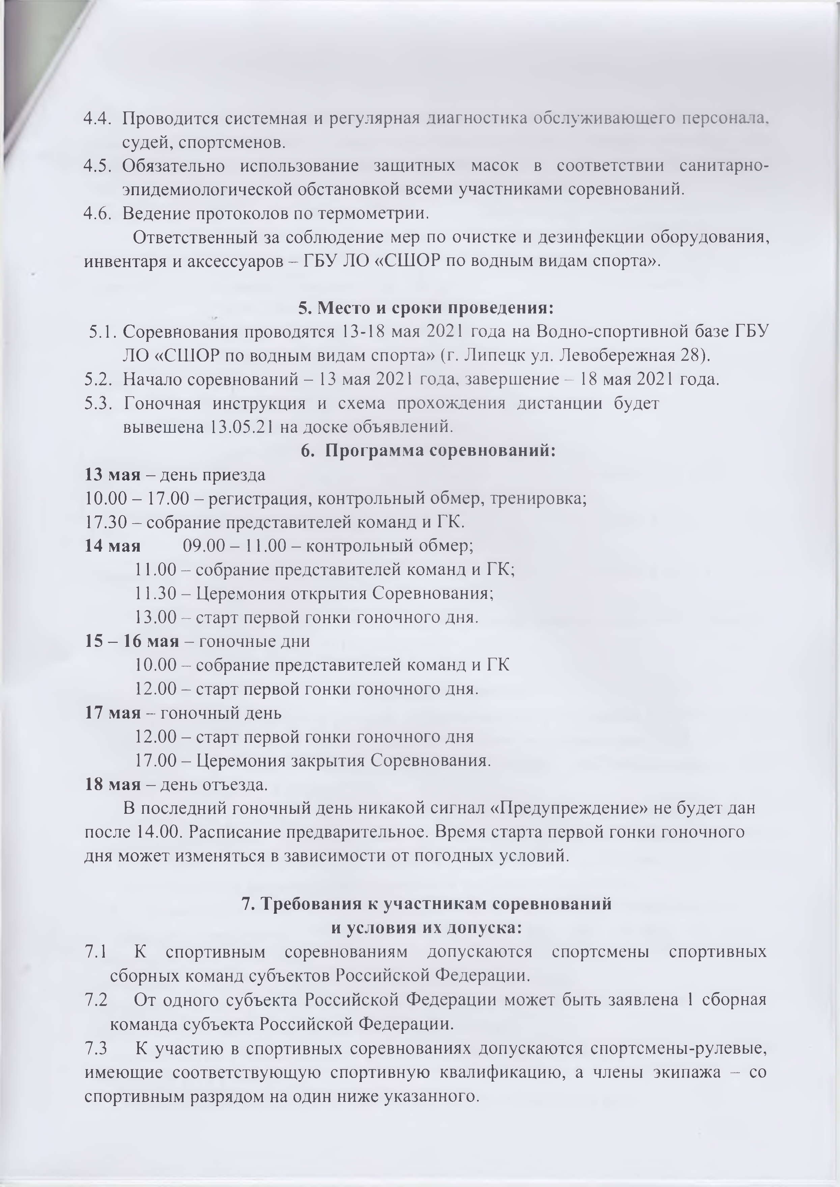
  - Осуществляются усиленные меры по очистке и дезинфекции материалов и оборудования, инвентаря, аксессуаров.
  - Проводится системная и регулярная диагностика обслуживающего персонала, судей, спортсменов.
  - Обязательно использование защитных масок в соответствии с санитарно-эпидемиологической обстановкой всеми участниками соревнований.
  - Ведение протоколов по термометрии.
Ответственный за соблюдение мер по очистке и дезинфекции оборудования, инвентаря и аксессуаров – яхт-клуб «Конаково Ривер Клуба»

Место и сроки проведения:
  - Соревнования проводятся 08 - 12 июля 2021 года в яхт-клубе «Конаково Ривер Клаб» (Тверская обл., г. Конаково, ул. Пригородная, дом 70).
  - Начало соревнований – 08 июля 2021 года, завершение – 12 июля 2021 года.
  - Гоночная инструкция и схема прохождения дистанции будет вывешена 08.07.2021 на доске объявлений на территории загородного комплекса «Конаково Ривер Клаб».

Программа соревнований:

08 июля - день приезда
12.00 - 18.00 - регистрация, контрольный обмер, тренировка
10.00 - 17.00 - контрольный обмер

09 июля
10.30 - собрание представителей команд и ГК
11.00 - церемония открытия Соревнования
13.00 - старт первой гонки дня

10 июля – гоночный день
- - старт первой гонки дня

11 июля - гоночный день
11.00 - старт первой гонки дня
17.00 - церемония закрытия Соревнования

12 июля - день отъезда

В последний гоночный день никакой сигнал «Предупреждение» не будет дан после 14.00. Расписание предварительное. Время старта первой гонки гоночного дня может изменяться в зависимости от погодных условий.

Требования к участникам соревнований и условия их допуска:
6.1. К спортивным соревнованиям допускаются спортсмены спортивных сборных команд субъектов Российской Федерации.
6.2. От одного субъекта Российской Федерации может быть заявлена 1 сборная команда субъекта Российской Федерации.
6.3. К участию в спортивных соревнованиях допускаются спортсмены-рулевые, имеющие соответствующую спортивную квалификацию, а члены экипажа - со спортивным разрядом на один ниже указанного.
6.4. К участию в спортивных соревнованиях допускаются:
Дисциплина | Возраст | Спортивный разряд | Номер-код спортивной дисциплины
Луч | Юниоры до 21 года  (2001-2007г.р.) | 1 юношеский | 038 021 1811Я
Луч-мини | Юноши и девушки до 19 лет (2003-2009г.р.) | 1 юношеский | 038 019 1811Н
Луч-радиал | Юноши и девушки до 19 лет (2003-2009г.р.) | 1 юношеский | 038 020 1811Я
Зум 8 | Юниоры и юниорки до 20 лет (2002-2009г.р.) | 1 юношеский | 038 012 1811Н
Ракета 270 | Юноши и девушки до 18 лет (2004-2010гр) | 1 юношеский | 038 033 1811Н

Заявки на участие:
7.1. Для непосредственного допуска к соревнованию спортсмены должны пройти регистрацию в офисе регаты, расположенном на территории загородного комплекса «Конаково Ривер Клаб» 08.07.2021 года с 12.00 до 17.00.
7.2. Заявки на участие в спортивных соревнованиях (Приложение №1), должны быть подписаны руководителем органа исполнительной власти субъекта Российской Федерации в области физической культуры и спорта, руководителем региональной спортивной федерации и врачом.
7.3. К заявке прилагаются следующие документы для каждого спортсмена:
- паспорт гражданина Российской Федерации; для лиц моложе 14 лет - свидетельство о рождении;
- документ, подтверждающий спортивную квалификацию;
- оригинал полиса страхования жизни и здоровья от несчастных случаев;
- полис обязательного медицинского страхования;
- свидетельство о квалификации для управления парусной яхтой соответствующей категории (для рулевого);
- действительное мерительное свидетельство (сертификат) на яхту;
- зачетная классификационная книжка;
в соответствии с Регламентом по организации и проведению официальных физкультурных и спортивных мероприятий на территории Российской Федерации в условиях сохранения рисков распространения COVID-19 все участники соревнований (спортсмены, тренеры, судьи, обслуживающий персонал, СМИ и т.д.) должны будут предъявить на комиссии по допуску справку о наличии отрицательного результата лабораторного исследования на COVID-19, проведенного не ранее 72 часов до прибытия на место проведения соревнований.

Обмер:
Каждая участвующая в Соревновании яхта должна пройти контрольный обмер (инспекцию оборудования) 8 июля 2021 года с 10.00 до 17.00 согласно инструкции по обмеру, которая является частью гоночной инструкции.

Условия подведения итогов:
  - Соревнования - личные.
  - Будет применяться Линейная система подсчета очков, согласно правилу А4 ППГ-21.
  - Спортивные соревнования считаются состоявшимися при проведении не менее четырех гонок. Планируется проведение 12 гонок в каждом классе яхт. При проведении от 4 до 9 гонок, очки яхты в серии будут равны сумме очков, набранных ею во всех гонках, за исключением одного худшего результата; при проведении 10 и более гонок, очки яхты в серии будут равны сумме очков, набранных ею во всех гонках, за исключением двух худших результатов.
  - Во всех спортивных дисциплинах победители определяются по наименьшей сумме очков, набранных в соревновании.
  - Протесты подаются в протестовый комитет, согласно ППГ-21.
  - Итоговые результаты (протоколы) и отчеты главных судейских коллегий на бумажном и электронном носителях представляются в Минспорт России, ФГБУ «ЦСП» в течение двух недель со дня окончания спортивного соревнования.

Награждение:
  - Победители и призеры соревнований награждаются медалями и дипломами.
  - Проводящая организация и спонсоры оставляют за собой право учреждения дополнительных призов.

Условия финансирования
11.1. Расходы по оплате судейской коллегии, услуги скорой помощи, приобретение наградного материала победителям и призерам (дипломы, медали, кубки), компьютерное обеспечение - за счет субсидий из областного бюджета на финансовое обеспечение выполнения государственного задания.
  - «Конаково Ривер Клаб» предоставляет базу для проведения соревнований, торжественных мероприятий, стоянки яхт, главное судейское судно и помещения для работы судей.
  - Расходы по проезду участников, их проживанию, питанию, транспортировке материальной части к месту соревнования и обратно и прочие затраты в связи с личным участием в соревнованиях несут командирующие организации и сами участники соревнований.

Ограничения ответственности
Все участники и тренеры принимают участие в соревнованиях на свой страх и риск (см. правило 3 ППГ-21). Гоночный комитет и проводящие организации не принимают на себя ответственность за жизнь участников соревнований, а также за возможные телесные повреждения, или повреждения имущества участника на соревновании или в связи с соревнованиями.

Радиосвязь
За исключением неотложным случаев яхта, находящаяся в гонке, не имеет права передавать голосовые или цифровые сообщения и не имеет права принимать голосовые или цифровые сообщения, недоступные всем яхтам.

Кодекс поведения

Участники соревнований и тренеры обязаны:
- соблюдать меры безопасности (в том числе экологической) и правила поведения на воде и территории места проведения соревнований;
- подчиняться разумным требованиям лиц, выполняющих официальные функции, включая присутствие на официальных церемониях;
- вести себя таким образом, чтобы не нарушать общепринятые правила поведения и законодательство Российской Федерации.
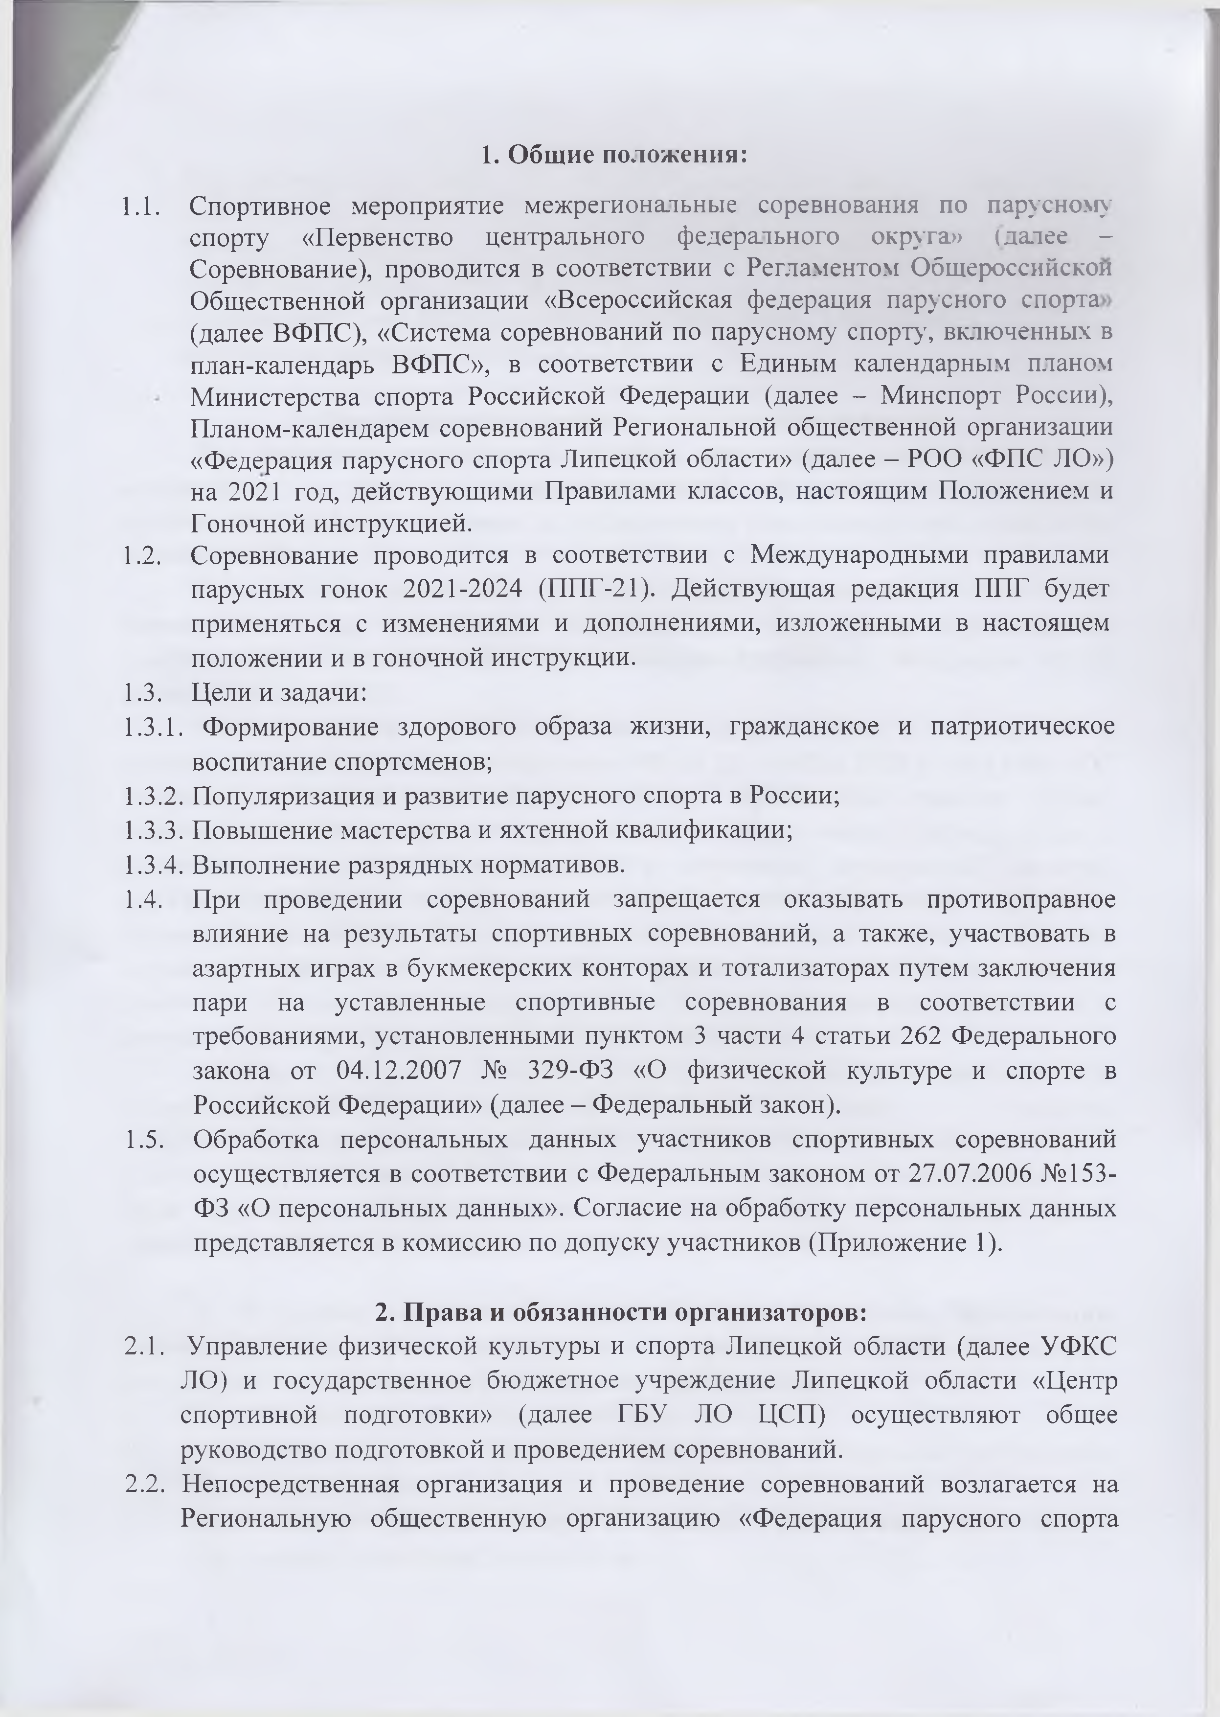
За нарушение раздела 14 спортсмены могут быть наказаны по решению Протестового комитета штрафными очками, вплоть до дисквалификации.

Данное положение является официальным вызовом на соревнования ОРГКОМИТЕТ.

Приложение №1

Бланк - Заявка (запись) на участие в соревновании

ВСЕРОССИЙСКАЯ ФЕДЕРАЦИЯ ПАРУСНОГО СПОРТА
___________________________________________________________________________

ЗАЯВКА

на участие в соревновании _________________________________________________
___________________________________________________________________________
от _______________________________________________ (организация)
Класс (тип) _________ N на парусе ______ Страховой полис __________________

Экипаж судна
N п/п | Ф.И.  (полностью) | ID ВФПС | Город | В качестве кого заявлен | Спортивный разряд (звание) | Дата рождения | Личная подпись об умении плавать | Виза <*> врача о допуске к соревнованию
Экипаж яхты обязуется подчиняться правилам, действующим на соревновании.

Капитан (рулевой) _____________________ _______________ (Ф.И.О., подпись)

Данные спортсмены тренировку прошли, к соревнованию подготовлены

___________________________________________ (Ф.И.О. и подпись тренера) <**>

Руководитель региональной спортивной федерации ____________________________
(Ф.И.О., должность)

Место
печати _______________________________
(подпись)

Руководитель органа исполнительной власти в области физической культуры и
спорта субъекта Российской Федерации ______________________
(Ф.И.О., должность)

Место
печати _______________________________
(подпись)
--------------------------------
<*> Виза врача заверяется печатью медицинского учреждения.
<**> Заполняется для экипажей до 18 лет.

